班级动态(4.12)
一、来园基本情况
来园人数：应到30人，实到28人。
儿童（男孩） | 今日重点关注：幼儿物品摆放及打招呼习惯 | 儿童（女孩） | 今日重点关注：幼儿物品摆放及打招呼习惯
王秋逸 | √ | 肖妙青 | 请假
易永恒 | √ | 嵇羽晞 | √
赵夏冉 |  | 管亦星 | √
白新奇 | √ | 陈怡何 | √
丁载誉 | √ | 陈艺茹 | √
杨言希 | √ | 孙瑞晗 | √
樊晏清 | √ | 朱柯逸 | √
邵祉琛 | √ | 胡欣芮 | 请假
刘与一 | √ | 李梦兮 | √
蔡镇远 | √ | 张心愉 | √
崔子瑜 | √ | 徐佳一
陶书宇 | √ | 曹婳 | √
李一凡 | 请假 | 顾一冉 | √
冯子乐 | √ | 朱天文 | √
孔梓睿 | √ | 黄雅萌 | √

二、语言《竹篱笆与牵牛花》
《竹篱笆和牵牛花》是一则情节生动、情感丰富的故事，故事主要讲述了竹篱笆在帮助牵牛花的过程中，各自经历了由难过到高兴的情感体验，从中竹篱笆明白了帮助别人就是帮助自己的道理。本次活动通过欣赏、交流感知故事中竹篱笆和牵牛花这两个生动的形象，激起幼儿之间互帮互助的快乐情感。王秋逸、易永恒、赵夏冉、白新奇、丁载誉、杨言希、樊晏清、邵祉琛、刘与一、蔡镇远、崔子瑜、陶书宇、冯子乐、孔梓睿、嵇羽晞、管亦星、陈怡何、陈艺茹、孙瑞晗、朱柯逸、李梦兮、张心愉、徐佳一、曹婳、顾一冉、朱天文、黄雅萌在活动中能仔细的倾听故事内容，孙瑞晗、顾一冉、黄雅萌能欣赏童话，理解帮助别人就是帮助自己的道理。
三、区域游戏
区域活动是让幼儿自由选择、自发探索的自主活动，有相对宽松的活动氛围，灵活多样的活动形式，幼儿能按自己的兴趣、能力来进行活动，因而它能给幼儿带来更多体验成功的机会。
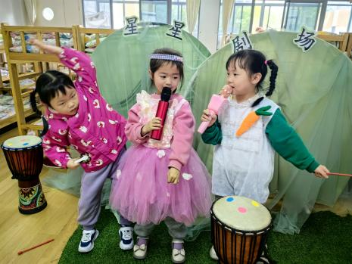 | 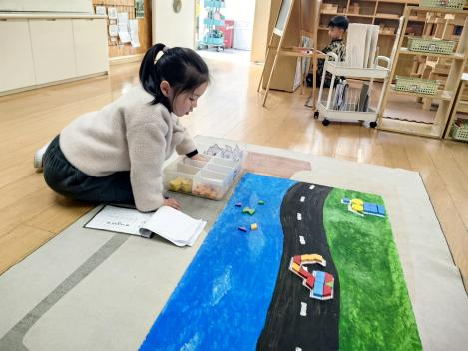 | 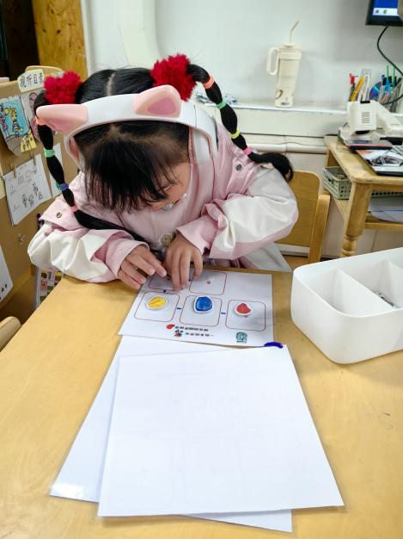
婳婳跟中三班小朋友一起在表演区玩音乐游戏。 | 萌萌在益智区尝试用各种图形拼搭，并记录图形数量。 | 洋洋在图书区听故事，并根据问题完成对应小游戏。
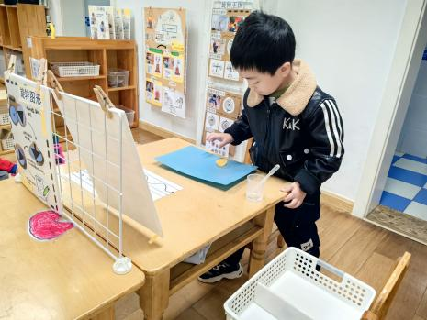 | 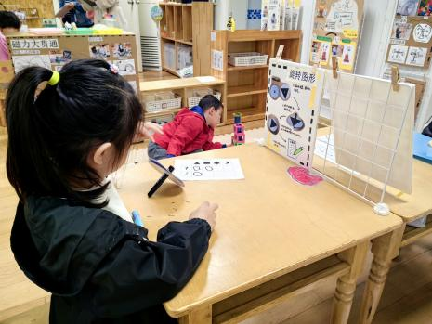
凡凡在科探区玩旋转莲花游戏，在泥工板上放点水，轻轻倾斜泥工板，小莲花就转动起来了。 | 晗晗在科探区玩陀螺。探索陀螺转起来的花纹变化。

四、温馨提示
1.为了丰富幼儿餐后游戏种类，请家长们在家给孩子准备1—2本绘本，幼儿用餐后可以自主阅读。
2.亲子游报名正在火热进行中，请报名的家长及时跟老师联系。

